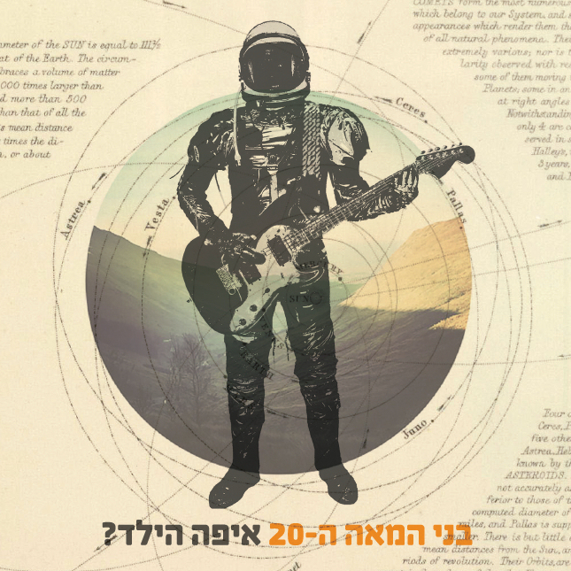

"שוב הזעם"

סינגל חדש מתוך האלבום בני המאה ה-20

לפני כחצי שנה יצא לחנויות אלבומם החדש של איפה הילד "בני המאה ה-20". במקביל, הלהקה מופיעה בכל הארץ עם שירי האלבום החדש.
לאחרונה ציינו בהופעה חגיגית ומוצלחת במיוחד - 20 שנה לאלבום הבכורה המיתולוגי שלהם "זמן סוכר".

הופעות קרובות:

22.8 – איפה הילד יופיעו בעיר הבירה בחיפה
23.8 – הופעה בפסטיבל ערד
15.9 – זאפה הרצליה

לפרטים נוספים:
חגית נוביק סלומון & ירון כהן

